Erste Begegnung mit Scratch

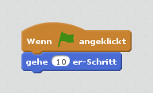
Versuch 1
Baue die folgenden Anweisungen nach und klicke dann oben auf die grüne Fahne. Was macht die Katze?
Kannst du größere „Schritte“ machen?

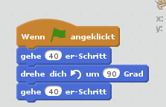
Versuch 2
Erweitere dein Programm um Drehungen und weitere Schritte. Damit die Katze in der Mitte startet, kannst du am Anfang folgendes einfügen:
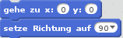
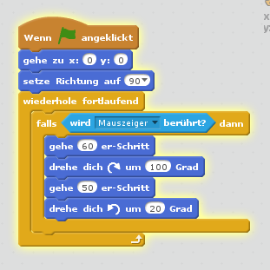

Versuch 3
Übertrage das folgende Programm in den Scratch Editor →
Versuche die Katze mit der Maus zu fangen, was passiert?
Experimentiere mit den Bewegungsanweisungen in der gelben Schleife („wiederhole fortlaufend“).

Versuch 4
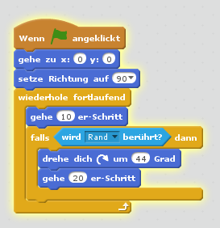
Übertrage das folgende Programm in den Scratch Editor →

Was macht die Katze jetzt?

Versuch 5
Schaffst du es, dass du die Katze mit den Pfeiltasten steuern kannst? Zuerst nach links und rechts, später vielleicht auch nach oben und unten? Das Bildchen unten kann dir helfen!
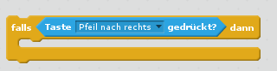

F. Schiebel – QG-Mössingen offener Nachmittag

